SecureSender – Špecifikácia

Úvod

SecureSender je aplikácia, ktorá slúži na okamžité posielanie šifrovaných správ a súborov medzi klientami. Aplikácia sa skladá z klientskej, serverovej časti a komunikácie medzi nimi.

Klient

Na strane klienta je umožnená registrovanie nového účtu. Ďalej sa po úspešnej registrácii môže užívateľ prihlásiť do systému, pričom mu budú vrátené kontakty osôb, ktoré sú online a môže s nimi komunikovať. Klient môže tiež explicitne požiadať o aktualizáciu online kontaktov. Akonáhle vie, ktoré kontakty sú online, môže s niektorým z nich zahájiť komunikáciu. Pri zasielaní správ sa vytvorí nové chatovacie okno. Keď chce klient poslať súbor, stačí zadať cestu posielanému súboru.

Klient – server komunikácia

Autentifikácia medzi klientom a serverom je zaistená zadávaním mena a hesla. Pri registrácii klienta sa heslo na strane servera ukladá ako trojica informácií (meno, hash z hesla, SALT). Komunikovať sa bude medzi klientom a serverom použitím TLS protokolu.

API

- sign_up <moje_meno> <moje_heslo>
- klient sa registruje na serveri pod menom “moje_meno” a heslom “moje_heslo”
- server si uloží dvojicu (meno, hash z hesla) v databázi

- login <moje_meno> <moje_heslo>
- vytvorí sa spojenie medzi klientom a serverom
- klient sa prihlási na server zadaním mena “moje_meno” a hesla “moje_heslo”
- server overí správnosť mena a zároveň vytvorí hash z hesla, ktorý porovná s hashom uloženým v databázi
- server klientovi odpovie, či sa prihlásenie podarilo
        - Prihlásenie sa podarilo
- spojenie ostane aktívne
- server uloží dvojicu (meno, IP) v DB
- server pošle klientovi dvojice(meno, IP) ľudí, ktorí su online
        - Prihlásenie sa nepodarilo
- spojenie sa zruší

- online
- klient pošle na server požiadavku, aby mu server poslal zoznam ľudí, ktorí sú online
- server vráti zoznam kontaktov, ktorí sú práve online
- zoznam mien sa vypíše na stdout

4. chat <meno1>
- klient požiada server o IP adresu a číslo portu klienta “meno1”
- server pošle obidvom klientom symetrický klúč, ktorý sa neskôr použije pri komunikácii medzi klientami
- vytvorí sa nové TCP spojenie s užívateľom “meno1”
- otvorí sa nové terminálové okno pre novovytvorené spojenie

5. disconnect
- zruši sa spojenie medzi klientom a serverom

Secure connection

Na bezpečná komunikáciu bude použitá knižnica mbedTLS:

- prenos pomocou SSL/TLS protokolu
- šifrovanie/dešifrovanie dát AES-256
- asymetrické šifrovanie klúča pomocou RSA
- náhodné generovanie klúčov - CTR-CRBG
- hashovanie SHA-512

TCP Connection

Server bude napisaný v jazyku C++ a komunikácia bude prebiehať pomocou TCP socketov. Komunikácia medzi klientom a serverom a medzi klientami bude na základe tohto komunikačného modelu:

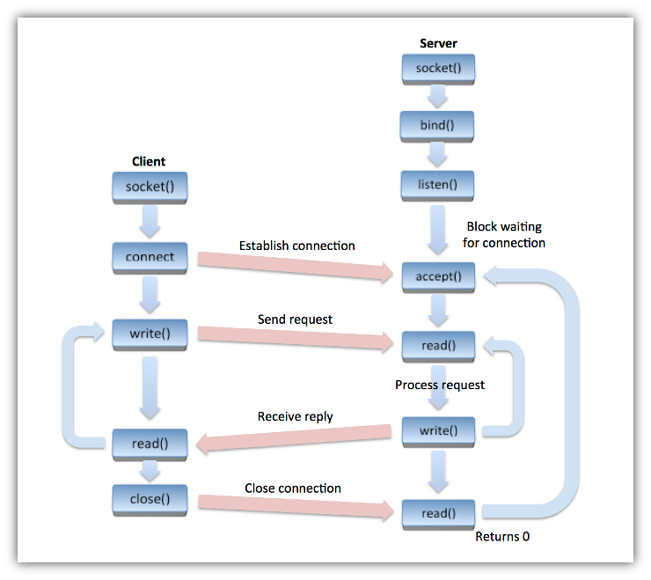

Server sa bude skladat z hlavného vlákna (producer) a vedlajších vlákien (consumers). Hlavné vlákno bude mať za úlohu prijímať spojenia od klientov a zaraďovať ich do fronty. Vedľajšie vlákna budú z tejto fronty jednotlivé spojenia vyberať a celá komunikacia s klientami bude prebiehat v týchto vláknach. Komunikácia medzi klientami bude prebiehať obdobne. Celý tento postup znazornuje nasledujuci obrazok:

